**Prace naprawcze dotyczące zewnętrznej piwnicy od strony wschodniej przy budynku internatu w zespole pałacowym w Gardzienicach**

**OPIS PRZEDMIOTU ZAMÓWIENIA**

Zamówienie polega na zasypaniu częściowo zawalonej zewnętrznej piwnicy na węgiel przy budynku internatu zespole pałacowym w Gardzienicach (Gardzienice Pierwsze 3A, 21-050 Piaski) usytuowanej od strony wschodniej.

Stan obecny przedstawia poniższe zdjęcie:

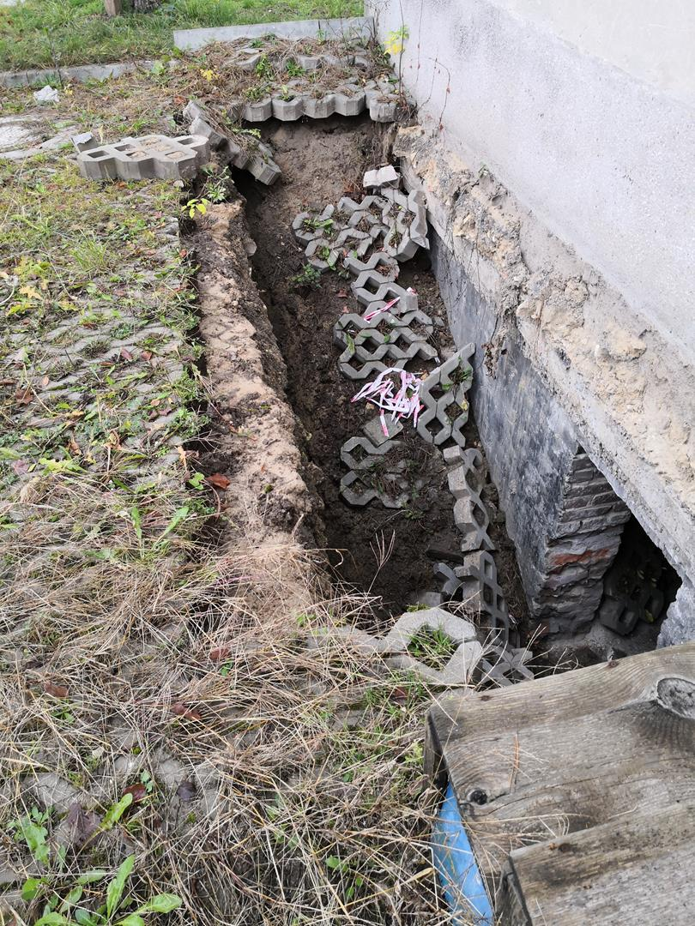

Wymiary piwnicy: 4,70 x 5,10 x 2,10 m

Zakres prac obejmuje:

- rozebranie nawierzchni z płyt betonowych ażurowych oraz zniszczonych schodów betonowych,

- usunięcie uszkodzonego stropu piwnicy,

- zamurowanie otworu wejściowego do piwnicy w ścianie fundamentowej,

- wykonanie izolacji odsłoniętej ściany fundamentowej oraz zamurowanego otworu,

- zasypanie piwnicy z utwardzeniem gruntu,

- odtworzenie schodów,

- ponowne ułożenie podbudowy oraz zdjętych wcześniej betonowych płyt ażurowych. Płyty uszkodzone należy zastąpić nowymi.

**Termin wykonania prac: 3 tygodnie od dnia podpisania umowy.**

W załączeniu przedmiar robót.

UWAGA! Przedmiar ma charakter orientacyjny, Wykonawca winien obliczyć samodzielnie koszty wykonania ww. zakresu prac, biorąc pod uwagę wszystkie czynniki. Zaleca się wizję lokalną.

**Kontakt:**

Wojciech Goleman, zastępca dyrektora ds. administracyjnych,

tel. 81 532 9840, wewn. 22, e-mail: [goleman@gardzienice.org](mailto:goleman@gardzienice.org)